КОЭФФИЦИЕНТ ШУМА АКТИВНОЙ НЕЭКРАНИРОВАННОЙ КРУГЛОЙ МАГНИТНОЙ РАМОЧНОЙ АНТЕННЫ
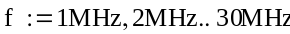
- интервал частот анализа
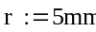
- радиус проводника
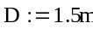
- диаметр рамки
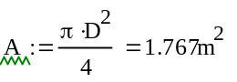
- площадь рамки
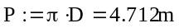
- периметр рамки
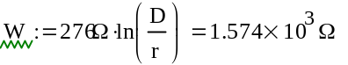
- волновое сопротивление рамки
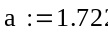
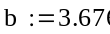
- коэффициенты формы (по Траску)
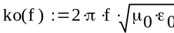
- волновое число
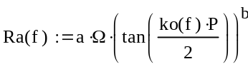
- активная часть входного сопротивления (сопротивление излучения)
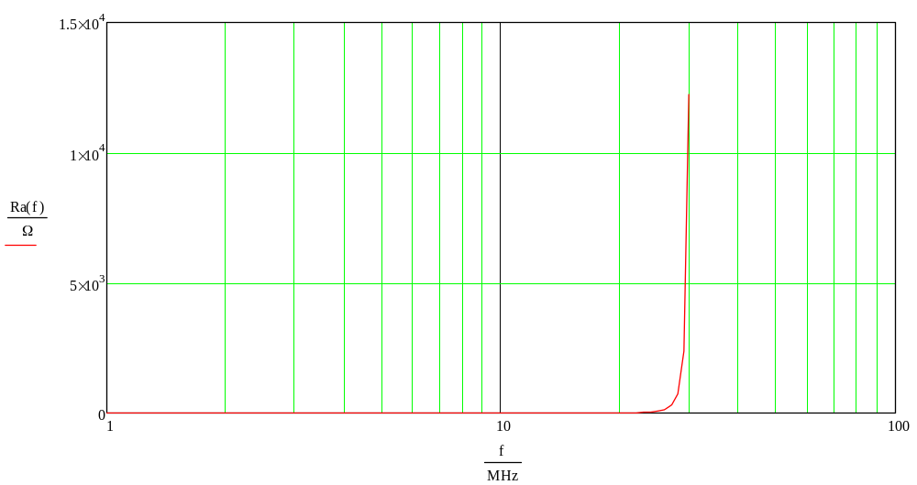

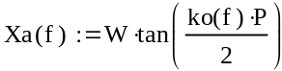
- реактивная часть входного сопротивления
- индуктивность рамки в классической (индуктивной) модели (по Фрадину)
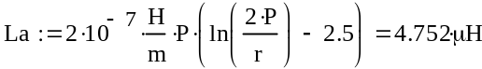
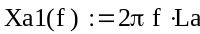
- реактивная часть входого сопротивления в индуктивной модели
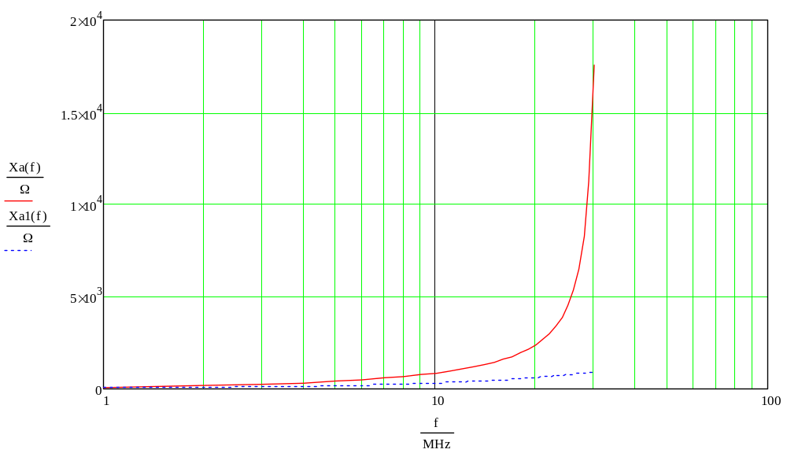
- коэффициент согласования на стыке рамка-усилитель
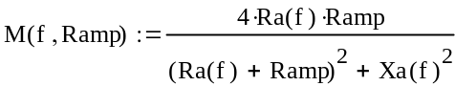

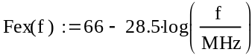
- Коэффициент шума внешнего пространства в тихой местности (по данным МККР, индустриальный + атмосферный шум), dBm/Hz:
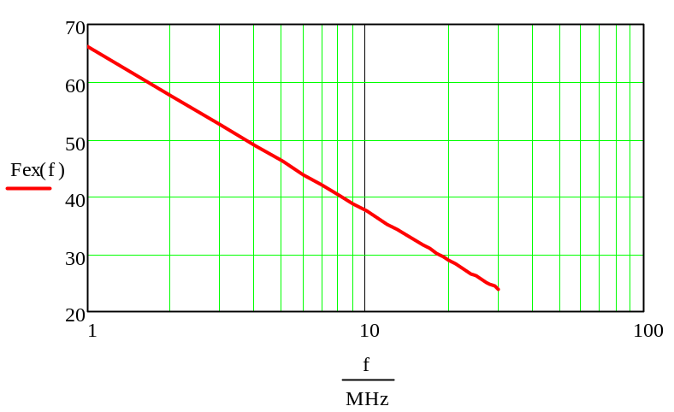
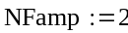
- коэффициент шума антенного усилителя (3dB)
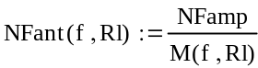
- коэффициент шума антенны:
- перевод в децибелы
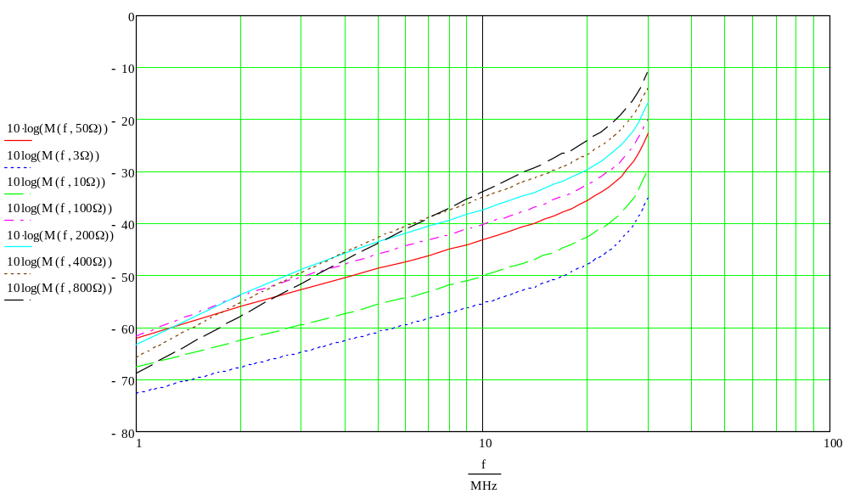

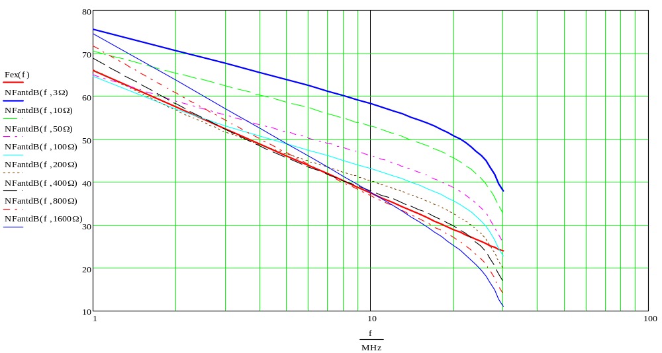
Оптимальным является нагрузочное сопротивление 400Ω, наименьший коэффициент шума в диапазоне частот.

